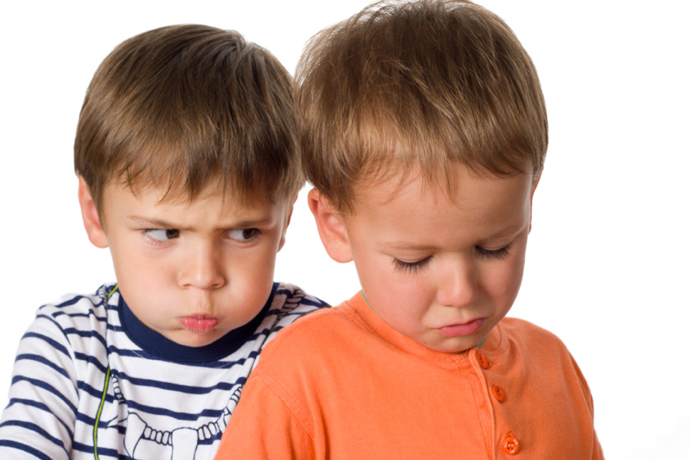

Детские конфликты

Ребёнок растёт весёлым и покладистым, но стоит ему оказаться на детской площадке, как начинаются ссоры с детьми: то игрушку не поделят, то подерутся друг с другом…
В данном случае потребность в контактах со сверстником уступает место потребности в действиях с предметами- главной страсти детей раннего возраста. И именно здесь возникают детские конфликты.
Когда игрушку просит мама или папа, ребёнок с удовольствием отдаёт её, потому что знает, что сейчас взрослый включится в игру.
Опыта такого рода общения со сверстниками у маленьких детей ещё нет, координировать свои действия с действиями другого ребёнка они не умеют, но точно знают, что, отдав игрушку сверстнику, назад её не получать.
- Не рассматривайте нежелание ребёнка отдать игрушку другому малышу как проявление жадности.
- Не расстраивайтесь по этому поводу и не наказывайте малыша- это не поможет.
Игрушки, принадлежащие ребёнку, - это часть его личного пространства, такая же, как его кроватка, тарелка, одежда. Обладание ими даёт ему чувство уверенности, безопасности, надёжности, постоянства окружения.
- Говорите малышам: «Хорошие мальчики и девочки делятся друг с другом».
- Для того чтобы уменьшить вероятность детских конфликтов, обеспечьте детей достаточным количеством игрушек в нескольких экземплярах: например, две лопатки, две машинки, два ведёрка. Это позволит им обмениваться игрушками и поможет без лишних ссор играть всем вместе.
- Предложите ребятам поменяться игрушками, показать друг другу машинки или мячики, сами поиграйте вместе с ними, координируя их действия.
- Если конфликт всё же возник, постарайтесь спокойно, без лишних порицаний помирить детей, переключить их внимание на что-нибудь другое.
- При разрешении детского конфликта опирайтесь прежде всего на уважение к личности ребёнка.
- Не ругайте малыша, не вырывайте у него игрушку, не требуйте, чтобы он немедленно вернул её хозяину.
- Не подавайте детям пример насильственного решения проблемы.
- Помните: ваша задача- дать детям образец конструктивного поведения. Ведь ребёнок поступает так не со зла. Малыши просто хотят играть одной и той же игрушкой, но не умеют договариваться.
- Примите участие в улаживании детского конфликта, присядьте рядом с детьми, чтобы разговор с ними происходил на уровне глаз (позиция «глаза в глаза»)
Ваше присутствие рядом со слабым ребёнком даст ему дополнительную силу, сделает более уверенным.
- Попытайтесь спокойно объяснить детям, какие чувства испытывает каждый из конфликтующих.
- Помогите им сформулировать своё желание или просьбу другому ребёнку.
- Убедите обидчика поделиться с обиженным сверстником, пожалеть его.
- Если ссора не кончается и дети продолжают громко кричать, ничего не слыша вокруг себя, заберите игрушку, вызвавшую конфликт, и объясните, почему вы это делаете. Одного из детей уведите в другое место.
- Если вашего ребёнка обидели во дворе, не бегите сгоряча наказывать обидчика. Сначала успокойтесь и всё хорошо обдумайте.
- Пожалейте пострадавшего малыша, посидите с ним рядом, дайте ему возможность выговорить свою обиду.
Поссорившимся детям пока сложно понять, что по-своему они могут быть правы оба.
- Объясните, что в жизни чаще всего бывают правы и виноваты оба, а не кто-то один.
Наши дети очень хорошо умеют видеть чужие недостатки, свои собственные- для них пока не так очевидны.
Если вы научные малыша признавать его вину, замечать собственные ошибки, он скорее научится ладить со сверстниками, станет осторожнее и внимательнее в отношениях с другими людьми.

